淡江時報 第 709 期
春遊何處去？--竹子湖採芋探春
特刊
文／熊君君 攝影／ 凃嘉翔 圖／謝慶萱

錯過了初春之際，最是繁花盛開，競相爭艷的華麗盛宴，而為此惋惜不已嗎？不用擔心，春神已穿上一襲純白色的高雅洋裝，在陽明山竹子湖暫緩腳步，邀你前來這片海芋花田共舞呢！

每年此時，皆為陽明山竹子湖正值海芋花海最壯觀的全盛期。春風送暖，今年海芋提前盛開，約13公頃海芋進入花季，竹子湖已是一片白綠交織的美麗花海，使許多遊人搶在「竹子湖海芋季」登場之前，聞風而至，踏青探春。

今年「竹子湖海芋季」至4月30日止，開放賞花與採花，且首度將海芋季活動時間延長至晚間8時，入夜後還有夜間花廊道、光素花燈等造景，「愈夜芋美麗」。

採芋小撇步

來到竹子湖，如果只有純賞花就太可惜了！下田採花才是最大的樂趣。

選擇已經開口的花苞，苞片飽滿純白無褐變，花莖結實強健。看準目標後，反手順著花梗深入基部，握住花梗稍施點力，即可聽到猶如打開香檳時，清脆的「啵」一聲，一支完整白晰的海芋就到手啦！

入園採花價錢：100／人，8枝海芋。
2011/06/27

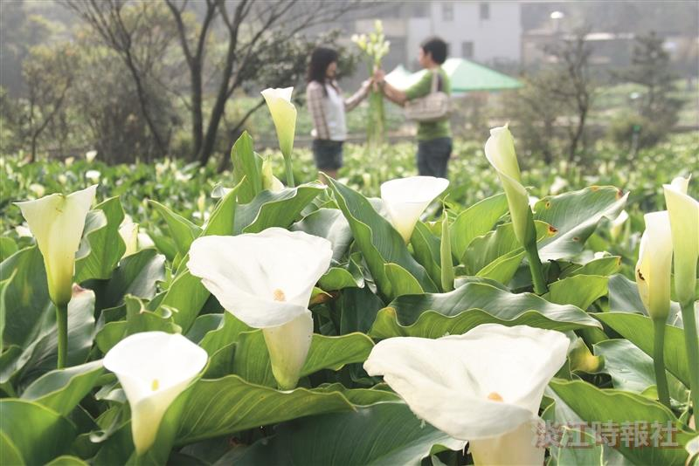
春遊何處去？--竹子湖採芋探春

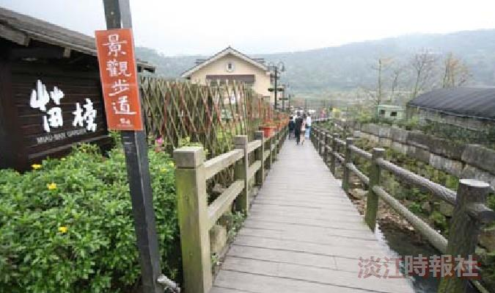
竹子湖海芋季，許多農園皆有開放採海芋，苗榜海芋園是網路上頗獲好評的商家之一。

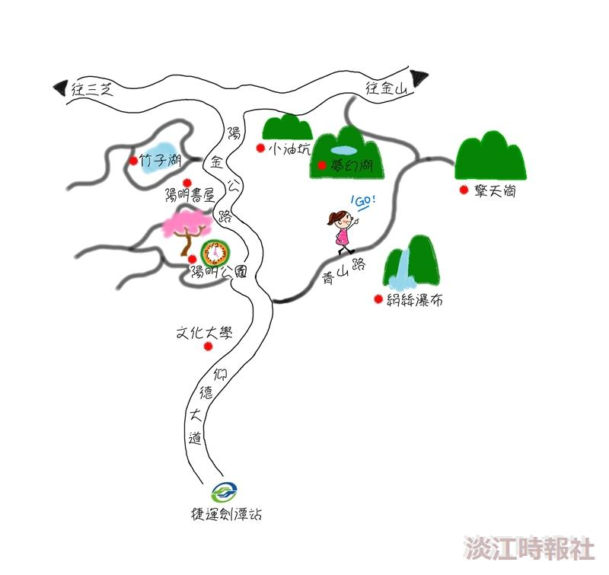
交通資訊?
交通方式：?
1. 搭乘大眾交通運輸：自捷運劍潭站搭乘紅5、109、111、126及127公車上陽明山，再轉乘小9及131公車，或撘108假日遊園公車，在竹子湖站下車。?
?
2.步行：參觀陽明書屋後，可以順著中興路往上步行治陽金公路左轉，循著路口人車分道至竹子湖採海芋。?
?
假日遊園公車資訊：?
時間：第一班車上午6：50、末班車下午17：30?
車資：遊園公車每趟票價15元，遊園券60元（當日不限乘車次數）?
行駛路線：發車站（陽明山公車總站）-（遊客中心站）-（測候所站）-（竹子湖站）-（七星山站）-（小油坑站）-（冷水坑站）-（擎天崗站）-（冷水坑站）-（松園站）-（絹絲瀑布站）-終點站（陽明山公車總站）

